1. Nvidia, Hugging Face’i 12,93 milyar dolara satın alıyor
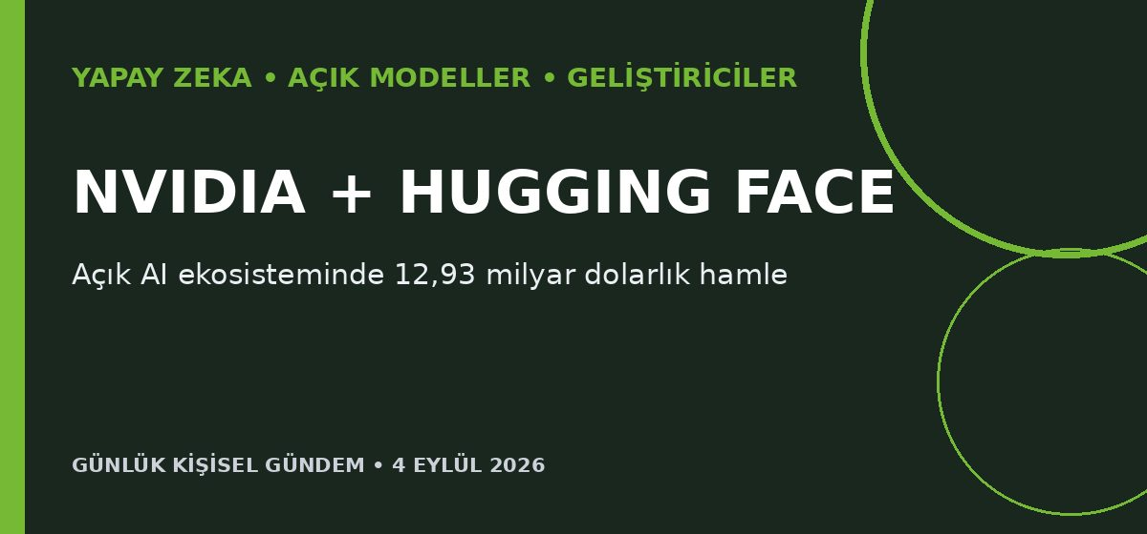
Özet
Nvidia, açık model ve geliştirici platformu Hugging Face’i 12,93 milyar dolara satın almak üzere anlaşmaya vardığını açıkladı. Anlaşmanın 11,9 milyar doları yatırımcılara, 1 milyar dolara kadarı çalışanları elde tutmaya yönelik hisse teşviklerine ayrılırken Nvidia, platformun model, çip ve bulut tercihleri bakımından açık kalacağını söylüyor.
Benim için neden önemli?
Hugging Face’in bağımsız bir model dağıtım katmanı olmaktan çıkıp en büyük hızlandırıcı üreticisinin çatısı altına girmesi, açık model ekosistemindeki güç dengesini değiştiriyor. Mikro-SaaS ve n8n projelerinde model dosyalarını, inference uçlarını ve sağlayıcı seçimlerini taşınabilir tutmak; fiyat, erişim ve donanım bağımlılığı riskini azaltır.
Kaynak: Reuters, 3 Eylül 2026
2. Fransa, Tesla FSD’yi gerçek trafikte test etmeye başladı
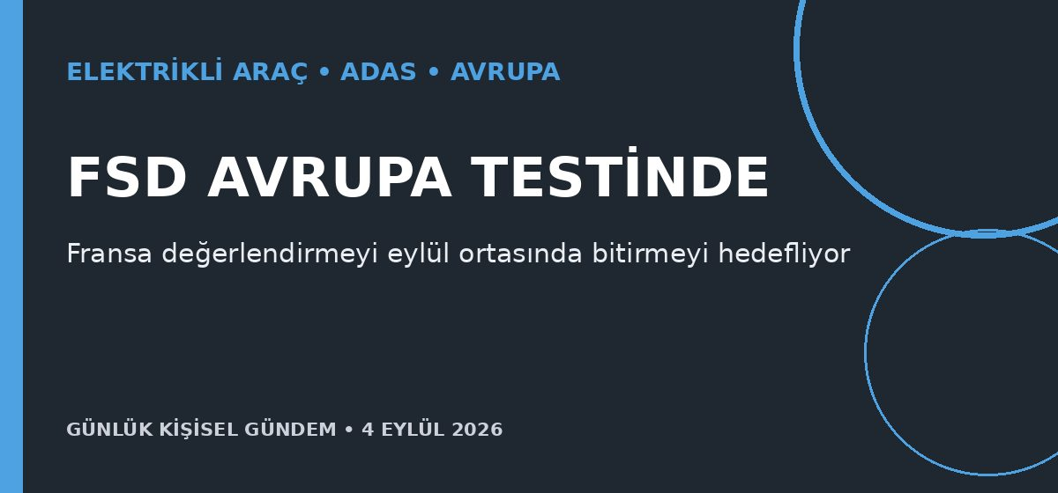
Özet
Fransa, Tesla’nın gözetimli Full Self-Driving sistemini yerel yollarda performans ve güvenlik açısından test etmeye başladı. Sistem hâlâ sürücü gözetimi gerektiriyor; Fransa değerlendirmeyi eylül ortası-sonunda tamamlamayı, olası AB çapındaki onay oylaması ise ekim ya da aralıkta yapılmayı hedefliyor.
Benim için neden önemli?
Avrupa’dan çıkacak karar yalnızca Tesla’yı değil, diğer markaların ADAS özelliklerini sunma biçimini, sürücü izleme şartlarını ve yazılım güncelleme süreçlerini de etkileyebilir. Sea Lion 7 gibi gelişmiş sürüş desteğine sahip araçlarda özelliklerin bölgesel açılması ve mevzuata bağlı OTA değişiklikleri için önemli bir emsal oluşabilir.
Kaynak: Reuters, 3 Eylül 2026
3. Figure’ın insansı robotları için 3,5 milyar dolarlık hesaplama anlaşması
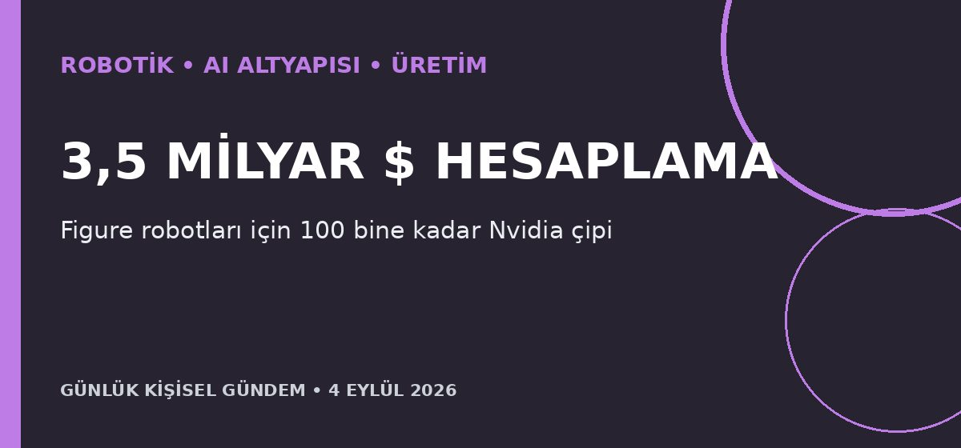
Özet
AI bulut şirketi Nscale, Figure’ın insansı robotları ve Helix modelleri için başlangıçta 3,5 milyar dolarlık çok yıllı hesaplama kaynağı sağlayacak. 2027’nin ikinci yarısında Teksas’ta devreye alınması hedeflenen kapasite 100 bine kadar Nvidia çipine ve ileride 6 milyar doların üzerinde yatırıma ölçeklenebilir.
Benim için neden önemli?
Robotikte rekabetin yalnızca mekanik tasarım ve sensörlerden değil, devasa simülasyon ve model eğitimi kapasitesinden beslendiğini gösteriyor. Elektronik, 3D baskı ve maker projelerinde fırsat; genel amaçlı insansı robot üretmekten çok, bu sistemler için uç efektör, test düzeneği, bakım, veri toplama ve dar görev otomasyonu geliştirmekte olabilir.
Kaynak: Reuters, 3 Eylül 2026
4. Çin, teknoloji KOBİ’leri için beş yıllık “küçük devler” planı açıkladı
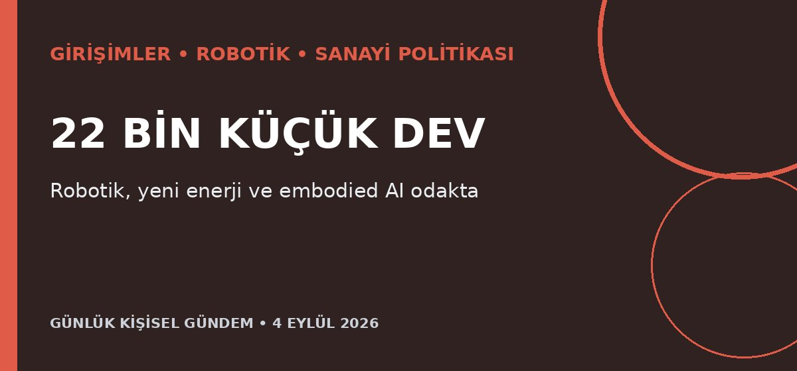
Özet
Çin’in 10 kamu kurumu, erken aşama teknoloji şirketlerine fon, kredi ve sermaye piyasası erişimi sağlamayı amaçlayan beş yıllık bir plan yayımladı. Hedefler arasında 2030’a kadar “küçük dev” sayısını 22 bine, sanayi kümelerini 600’e çıkarmak ve KOBİ Ar-Ge harcamalarını yılda yüzde 8’in üzerinde büyütmek bulunuyor; robotik, yeni enerji, kuantum ve embodied AI öncelikli alanlar arasında.
Benim için neden önemli?
Yoğun kamu desteği Çinli donanım, robotik ve enerji girişimlerinin maliyet ve ölçek avantajını büyütebilir; bu durum Türkiye ve Avrupa’daki üreticiler için rekabet baskısı kadar tedarik ve ortaklık fırsatı da yaratır. Ürün geliştirirken yalnızca yazılımı değil, belirli bir sanayi sorununu çözen donanım-yazılım paketlerini ve ihracata uygun nişleri hedeflemek daha değerli hâle geliyor.
Kaynak: Reuters, 3 Eylül 2026
5. Brent petrol haftalık yüzde 7,6 yükselerek 96 doları aştı
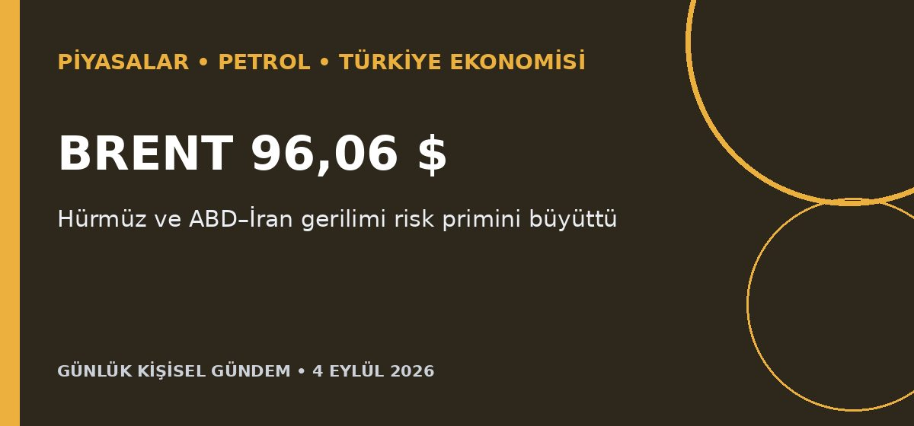
Özet
Brent petrol 4 Eylül sabahı 96,06 dolara çıkarak haftalık yüzde 7,6 yükselişe, WTI ise 92,10 dolarla yüzde 10,4 artışa yöneldi. ABD–İran çatışmalarının şiddetlenmesi, Hürmüz’de ticari gemilere yönelik kısıtlamaların genişlemesi ve stok tamponlarının azalması arz riskini yeniden öne çıkardı.
Benim için neden önemli?
Petrolün bu seviyelerde kalması Türkiye’nin enerji ithalat faturası, enflasyon, cari açık ve TL üzerinde baskıyı artırabilir; ulaştırma, lojistik ve enerji yoğun sanayilerde maliyetleri yükseltebilir. Jeopolitik haber akışı fiyatlarda iki yönlü sert hareket yaratabileceğinden bu bir piyasa etkisi değerlendirmesidir, al-sat tavsiyesi değildir.
Kaynak: Reuters, 4 Eylül 2026

